2022年度
四川省阿坝州茂县2022工商业联合会汇总部门决算

目录
公开时间：2023年9月12日
第一部分 单位概况 4
一、主要职责 4
（一）主要职能 4
（二）2022年重点工作完成情况 4
二、机构设置 5
第二部分 2022年度单位决算情况说明 6
一、 收入支出决算总体情况说明 6
二、 收入决算情况说明 6
三、 支出决算情况说明 7
四、财政拨款收入支出决算总体情况说明 8
五、一般公共预算财政拨款支出决算情况说明 8
（一）一般公共预算财政拨款支出决算总体情况 8
（二）一般公共预算财政拨款支出决算结构情况 9
（三）一般公共预算财政拨款支出决算具体情况 9
六、一般公共预算财政拨款基本支出决算情况说明 10
七、“三公”经费财政拨款支出决算情况说明 10
（一）“三公”经费财政拨款支出决算总体情况说明 11
（二）“三公”经费财政拨款支出决算具体情况说明 11
八、政府性基金预算支出决算情况说明 11
九、 国有资本经营预算支出决算情况说明 11
十、其他重要事项的情况说明 12
（一）机关运行经费支出情况 12
（二）政府采购支出情况 12
（三）国有资产占有使用情况 12
（四）预算绩效管理情况 13
第三部分 名词解释 14
第四部分 附件 17
部门预算项目支出绩效自评表（2022年度）……………………………………..17
第五部分 附表 22
一、收入支出决算总表 22
二、收入决算表 22
三、支出决算表 22
四、财政拨款收入支出决算总表 22
五、财政拨款支出决算明细表 22
六、一般公共预算财政拨款支出决算表 22
七、一般公共预算财政拨款支出决算明细表 22
八、一般公共预算财政拨款基本支出决算表 22
九、一般公共预算财政拨款项目支出决算表…………………………………..22
十、政府性基金预算财政拨款收入支出决算表 22
十一、国有资本经营预算财政拨款收入支出决算表 22
十二、国有资本经营预算财政拨款支出决算表 22
十三、财政拨款“三公”经费支出决算表 22

单位概况

主要职责

（一）主要职能
1.参与我县大政方针及政治、解决、社会中的重要问题的政治协商，发挥民主监督的作用，参政议政。
2.引导会员积极参加我县经济建设，推动民营经济健康发展。
3.做好工商界代表人士政治安排的推荐工作。
4.对同级同业工会和行业协会实行业务主管，加强对个体劳动者协会、私营企业协会指导工作。
5.加强与外商、各地工商社团及工商经济界人士的联系，促进经济、技术和贸易合作的发展，协助引进资金、技术人才。
6.办好会办企业。
7.承办县委、县政府交办的其他工作。

（二）2022年重点工作完成情况
我单位认真学习贯彻落实中央“加强新时代民营经济统战工作”精神;聚焦全县中心工作，全力投入乡村振兴暨“两联一进”帮扶工作;加强同民营经济人士的联系，主动对接服务企业，提高民营经济人士的发展信心;搞好服务，促进“两个健康”，即民营经济健康发展和民营经济人士健康成长;积极发展会员，稳妥壮大工商联队伍;继续推动民营企业投入“万企兴万村”行动，助力乡村振兴。
二、机构设置
工商业联合会下属二级单位0个，总编制5名。其中行政编制2个，参照公务员法管理的事业单位3个，其他事业单位0个。

第二部分2022年度单位决算情况说明
- 收入支出决算总体情况说明
2022年度收、支总计79.58万元。与2021年相比，收、支总计各增加35.41万元，增加80%。主要变动原因是人员增加。
图1：收、支决算总计变动情况图（单位：万元）

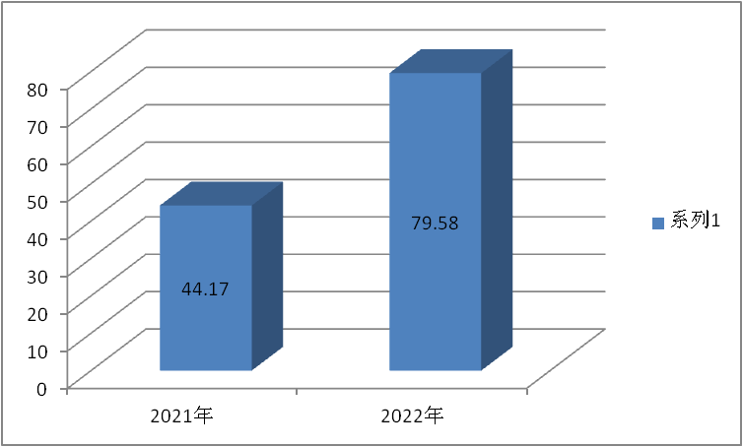

- 收入决算情况说明

2022年本年收入合计79.58万元，其中：一般公共预算财政拨款收入79.58万元，占100%；政府性基金预算财政拨款收入0万元；上级补助收入0万元；事业收入0万元；经营收入0万元；附属单位上缴收入0万元；其他收入0万元。
图 2：收入决算结构图（单位：万元）
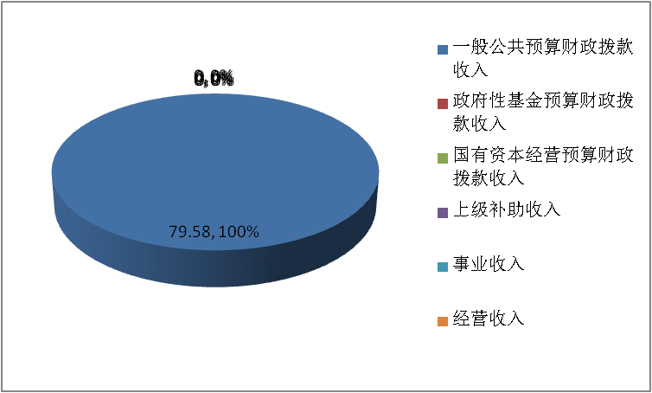

- 支出决算情况说明
2022年本年支出合计79.58万元，其中：基本支出79.58万元，占100%；项目支出0万元；上缴上级支出0万元；经营支出0万元；对附属单位补助支出0万元。
图 3：支出决算结构图（单位：万元）

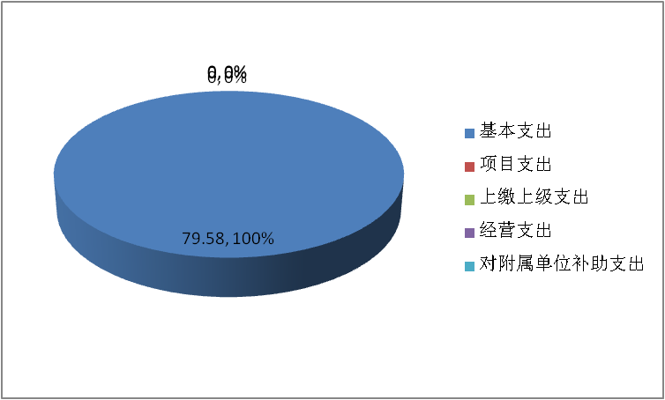

四、财政拨款收入支出决算总体情况说明
2022年财政拨款收、支总计79.58万元。与2021年相比，财政拨款收、支总计各增加35.41万元。主要变动原因是人员增加。
图4：财政拨款收、支决算变动情况（单位：万元）

五、一般公共预算财政拨款支出决算情况说明

（一）一般公共预算财政拨款支出决算总体情况
2022年一般公共预算财政拨款支出79.58万元，占本年支出合计的100%。与2021年相比，一般公共预算财政拨款增加35.41万元，增加80%。主要变动原因是人员增加。
图 5：一般公共预算财政拨款支出决算变动情况（单位：万元）

（二）一般公共预算财政拨款支出决算结构情况
2022年一般公共预算财政拨款支出79.58万元，主要用于以下方面:一般公共服务支出（类）支出59.50万元，占75%；社会保障和就业（类）支出10.23万元，占13 %；卫生健康（类）支出4.01万元，占5%；住房保障（类）支出5.84万元，占7%。
图 6：一般公共预算财政拨款支出决算结构
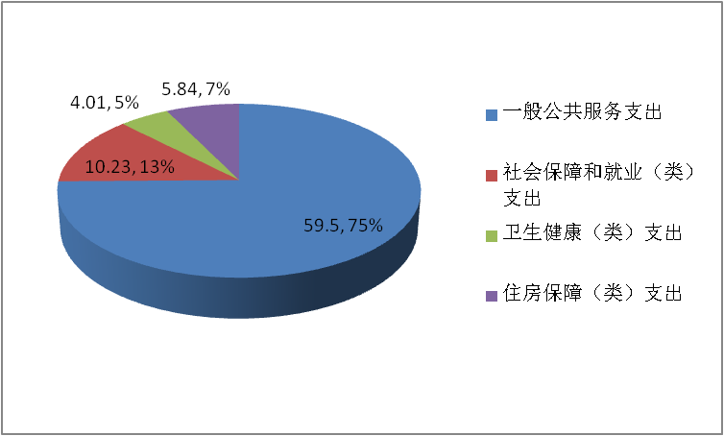

（三）一般公共预算财政拨款支出决算具体情况
2022年一般公共预算支出决算数为79.58万元，完成预算100%。其中：
1.一般公共服务（类）民主党派及工商联事务（款）行政运行（项）: 支出决算为59.5万元，完成预算100%。
2.社会保障和就业（类）行政事业单位离退休（款）机关事业单位基本养老保险缴费支出（项）: 支出决算为6.82万元，完成预算100%。
3.社会保障和就业（类）行政事业单位离退休（款）机关事业单位职业年金缴费支出（项）: 支出决算为3.41万元，完成预算100%。
4.卫生健康支出（类）行政事业单位医疗（款）行政单位医疗（项）:支出决算为4.01万元，完成预算100%。
5.住房保障支出（类）住房改革支出（款）住房公积金（项）: 支出决算为5.84万元，完成预算100%。

六、一般公共预算财政拨款基本支出决算情况说明
2022年一般公共预算财政拨款基本支出79.58万元，其中：
人员经费78.41万元，主要包括：基本工资、津贴补贴、绩效工资、机关事业单位基本养老保险缴费、职业年金缴费、其他社会保障缴费、职工基本医疗保险缴费、医疗费补助、奖励金、住房公积金支出等。
日常公用经费1.17万元，主要包括：办公费、电费、邮电费、差旅费、维修（护）费、劳务费、公务用车运行维护费等。

七、“三公”经费财政拨款支出决算情况说明

（一）“三公”经费财政拨款支出决算总体情况说明

2022年“三公”经费财政拨款支出决算为0万元，今年支出比去年减少0.032万元，主要原因是无业务支出。

（二）“三公”经费财政拨款支出决算具体情况说明

2022年“三公”经费财政拨款支出决算中，因公出国（境）费支出决算0万元；公务用车购置及运行维护费支出决算0万元；公务接待费支出决算0万元。具体情况如下：
（三）因公出国（境）经费支出0万元。
1.全年安排因公出国（境）团组0次，出国（境）0人。与上年相比无变化。
2.公务用车购置及运行维护费支出0万元。公务用车购置及运行维护费支出决算0万元。与上年相比无变化。
其中：公务用车购置支出0万元。全年按规定更新购置公务用车0辆，其中：轿车0辆、金额0万元，越野车0辆、金额0万元，载客汽车0辆、金额0万元。截至2020年12月底，单位共有公务用车0辆。
公务用车运行维护费支出0万元。主要用于工业园区管理等所需的公务用车燃料费、维修费、过路过桥费、保险费等支出。
3.公务接待费支出0万元。公务接待费支出决算与2021年有减少。主要原因是厉行节约，减少不必要开支。
国内公务接待支出0万元。
外事接待支出0万元，外事接待0批次，0人，共计支出0万元。

八、政府性基金预算支出决算情况说明
2022年政府性基金预算拨款支出0万元。
- 国有资本经营预算支出决算情况说明
2022年国有资本经营预算拨款支出0万元。

十、其他重要事项的情况说明

（一）机关运行经费支出情况
2022年，茂县工商业联合会机关运行经费1.17万元。

（二）政府采购支出情况
2022年，茂县工商业联合会政府采购支出总额0万元。

（三）国有资产占有使用情况
截至2022年12月31日，茂县工商业联合会共有车辆0辆，其中：主要领导干部用车0辆、机要通信用车0辆、应急保障用车0辆、其他用车0辆，单价50万元以上通用设备0台（套），单价100万元以上专用设备0台（套）。

（四）预算绩效管理情况
本单位按要求对2022年部门整体支出开展绩效自评，从评价情况来看，绩效评价自查开展覆盖下属单位及重点支出，将评价结果作为预算安排的重要依据，参照项目年度预算执行情况“三年滚动规划”执行情况统筹项目支出需求，保障重点支出调整支出结构，优化财政资金配置，不断强化绩效理念，推动本中心整体绩效管理水平不断提升。根据职能职责积极谋划，确定目标任务，积极发挥公共财政职能作用，推动落实稳增长、促改革、调结构、惠民生、防风险各项工作。按照2022年部门预算编审要求，根据我中心职能职责，结合中长期规划和年度工作计划，明确了年度主要工作任务及年度内履职所要达到的总体产出和效果，认真填报了我中心整体支出绩效目标，设定了年度绩效数量指标、成本指标效益指标等。
本单位无专项预算项目，因此本单位未组织开展项目支出绩效评价。
部门绩效评价结果:本单位按要求对2022年部门整体支出绩效评价情况开展自评，我单位整体支出绩效评价自查自评结果良好，全年基本支出保证了部门的正常运行和日常工作的正常开展，达到预期绩效目标。《茂县工商业联合会2022年部门整体支出绩效评价报告》见附件。

- 名词解释

1.财政拨款收入：指单位从同级财政部门取得的财政预算资金。
2.事业收入：指事业单位开展专业业务活动及辅助活动取得的收入。
3.经营收入：指事业单位在专业业务活动及其辅助活动之外开展非独立核算经营活动取得的收入。
4.其他收入：指单位取得的除上述收入以外的各项收入。
5.用事业基金弥补收支差额：指事业单位在当年的财政拨款收入、事业收入、经营收入、其他收入不足以安排当年支出的情况下，使用以前年度积累的事业基金（事业单位当年收支相抵后按国家规定提取、用于弥补以后年度收支差额的基金）弥补本年度收支缺口的资金。
6.年初结转和结余：指以前年度尚未完成、结转到本年按有关规定继续使用的资金。
7.结余分配：指事业单位按照事业单位会计制度的规定从非财政补助结余中分配的事业基金和职工福利基金等。
8.年末结转和结余：指单位按有关规定结转到下年或以后年度继续使用的资金。
9.一般公共服务支出（类）商贸事务（款）事业运行（项）:指反映政府提供一般公共服务的支出。
10.社会保障和就业支出（类）行政事业单位医疗（款）机关事业单位基本养老保险支出（项）:指反映政府在社会保障与就业方面的支出。
11.医疗卫生与计划生育支出（类）行政事业单位医疗（款）事业单位医疗（项）:指反映政府卫生健康和计划生育方面的支出。
12.住房保障支出（类）住房改革支出（款）住房公积金（项）:指反映政府用于住房方面的支出。
13.农林水支出（类）扶贫（款）其他扶贫支出（项）：指反应：其他用于扶贫开发方面的支出
14.基本支出：指为保障机构正常运转、完成日常工作任务而发生的人员支出和公用支出。
15.项目支出：指在基本支出之外为完成特定行政任务和事业发展目标所发生的支出。
16.经营支出：指事业单位在专业业务活动及其辅助活动之外开展非独立核算经营活动发生的支出。
17.“三公”经费：指部门用财政拨款安排的因公出国（境）费、公务用车购置及运行费和公务接待费。其中，因公出国（境）费反映单位公务出国（境）的国际旅费、国外城市间交通费、住宿费、伙食费、培训费、公杂费等支出；公务用车购置及运行费反映单位公务用车车辆购置支出（含车辆购置税）及租用费、燃料费、维修费、过路过桥费、保险费等支出；公务接待费反映单位按规定开支的各类公务接待（含外宾接待）支出。
18.机关运行经费：为保障行政单位（含参照公务员法管理的事业单位）运行用于购买货物和服务的各项资金，包括办公及印刷费、邮电费、差旅费、会议费、福利费、日常维修费、专用材料及一般设备购置费、办公用房水电费、办公用房取暖费、办公用房物业管理费、公务用车运行维护费以及其他费用。

第四部分附件

附件1
2022年茂县工商业联合会整体支出
绩效评价报告
一、部门（单位）概况

（一）机构组成
本单位是行政单位，属一级预算单位，其中内设机构1个。

（二）机构职能
1.参与我县大政方针及政治、经济、社会中的重要问题的政治协商，发挥民主监督的作用，参政议政。
2.引导会员积极参加我县经济建设，推动民营经济健康发展。
3.做好工商界代表人士政治安排的推荐工作。
4.对同级同业工会和行业协会实行业务主管，加强对个体劳动者协会、私营企业协会指导工作。
5.加强与外商、各地工商社团及工商经济界人士的联系，促进经济、技术和贸易合作的发展，协助引进资金、技术人才。
6.办好会办企业。
7.承办县委、县政府交办的其他工作。
（三）人员概况
人员总编制5名,其中:行政编制2名，参照公务员管理事业编制 3名。实有在职人员总数5名，在职人员中行政人员2名，事业人员3名。退休人员0人。
二、部门财政资金收支情况
（一）部门财政资金收入情况
2022年本中心财政拨款收入决算总额为79.58万元，其中：当年财政拨款收入79.58万元,均为一般公共预算财政拨款。
2023年本部门财政拨款收入总额为101.80万元，其中：当年财政拨款收入101.80万元,均为一般公共预算财政拨款。
（二）部门财政资金支出情况
2022年本部门财政拨款支出决算总额79.58万元。其中：当年财政拨款支出79.58万元,均为一般公共预算财政拨款。
2023年本部门财政拨款支出总额101.80万元。其中：民主党派及工商联事务支出 42.19万元、社会保障和就业支出7.74万元、卫生健康支出2.97万元、住房保障支出3.56万元。
三、部门整体预算绩效管理情况
（一）部门预算管理
2022年本单位预算收入合计79.58万元，其中：当年财政拨款收入79.58万元,均为一般公共预算财政拨款。
按功能分类支出情况，民主党派及工商联事务支出59.50万元、社会保障和就业支出10.23万元、卫生健康支出4.01万元、住房保障支出5.84万元；按支出性质分类，基本支出79.58万元；
按经济分类支出情况，工资福利支出78.40万元，商品和服务支出1.17万元，对个人和家庭的补助支出0.01万元。
2022年我单位当年财政拨款收入决算总额为79.58万元，当年财政拨款支出决算总额79.58万元，均为一般公共预算财政拨款，执行进度为100%。
（二）结果应用情况
我单位以习近平新时代中国特色社会主义思想为指导，认真学习贯彻党代会全会精神，根据职能职责积极谋划，确定目标任务，积极发挥公共财政职能作用，推动落实稳增长、促改革、调结构、惠民生、防风险各项工作。
一是按照《四川省省级预算绩效运行监控管理暂行办法》要求，认真组织开展所属单位的绩效监控工作，填报《项目预算绩效监控分析表》，进一步明确项成目标可能性及时间。有效使用财政资金，提高财政资金使用效益，保障了本单位工作顺利开展。
二是按照部门预算编审要求，根据我单位职能职责，结合中长期规划和年度工作计划，明确了年度主要工作任务及年度内履职所要达到的总体产出和效果，认真填报了我单位整体支出绩效目标，设定了年度绩效数量指标、成本指标效益指标等。
三是按照财政部门统一部署，本单位按要求公开绩效目标管理情况及部门整体支出绩效自评开展情况并依法接受财政监督。
我单位对部门预算绩效管理工作开展情况进行了自评。绩效评价自查开展覆盖单位所有支出（本部门无专项预算项目，因此本部门未组织开展项目支出绩效评价），将评价结果作为预算安排的重要依据，参照项目年度预算执行情况“三年滚动规划”执行情况，调整支出结构，优化财政资金配置，不断强化绩效理念，推动本部门整体绩效管理水平不断提升。
四、评价结论及建议
（一）评价结论
2023年我单位部门整体支出绩效评价自查自评结果良好，全年基本支出保证了部门的正常运行和日常工作的正常开展，达到预期绩效目标，按照2023年部门整体支出绩效评价指标体系自评得分97分。
（二）存在问题
1. 对绩效管理认识不清，需更进一步规范财务报账资料和报账程序。
2.属于公务卡结算目录内的费用,应加大使用公务卡结算比例。
3. 绩效管理申诉与评估系统不健全，财务核算和档案管理需进一步规范。
4.绩效管理的跟踪反馈不足

（三）改进建议
1.针对绩效管理存在的问题，我单位将进一步科学合理的设定绩效管理目标。加强培训提升职工对绩效管理的认识；建立目标明确的绩效管理计划；绩效考核实行过程控制；实行全方位绩效评估，考评结果公开；建立健全绩效反馈机制。绩效管理是一个逐步改进和发展的循环过程，我们必须在一个阶段之后对前一阶段使用的绩效管理体系进行诊断，使之不断得以完善，通过单位领导和职工的共同努力，我单位的绩效管理工作会得到持续改进，从而确保整体绩效的提高。
2.进一步加强单位预算编制、支出执行、决算编制等工作的管理，特别是应加快专项资金的预算执行进度。
3.在会计核算过程中，严格按照单位内控制度、财务管理制度，加强票据审核，报销凭证应为真实、合法、有效的票据；严禁超范围、超标准、进行报销。
4.针对存在的问题，我们将进一步科学设定绩效目标，加强预算执行管理，改进部门收支预算编制，务实预算基础工作，提高预算编制质量。

第五部分附表

一、收入支出决算总表

二、收入决算表

三、支出决算表

四、财政拨款收入支出决算总表

五、财政拨款支出决算明细表

六、一般公共预算财政拨款支出决算表

七、一般公共预算财政拨款支出决算明细表

八、一般公共预算财政拨款基本支出决算表

九、一般公共预算财政拨款项目支出决算表

十、政府性基金预算财政拨款收入支出决算表

十一、国有资本经营预算财政拨款收入支出决算表

十二、国有资本经营预算财政拨款支出决算表

十三、财政拨款“三公”经费支出决算表

